Лихорадка Западного Нила.

памятка для населения
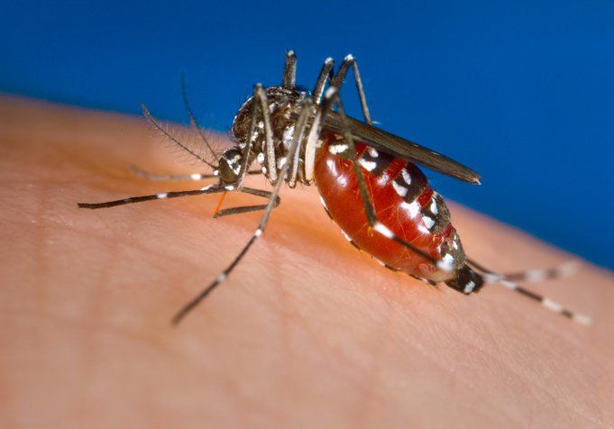
Лихорадка Западного Нила - острое вирусное заболевание, характеризующееся лихорадкой, серозным воспалением мозговых оболочек (крайне редко - менингоэнцефалитом), системным поражением слизистых оболочек и, реже, сыпью.
Переносчиками вируса являются комары, иксодовые и аргасовые клещи, а резервуаром инфекции - птицы и грызуны. Лихорадка западного Нила имеет отчетливую сезонность - позднее лето и осень. Чаще заболевают люди молодого возраста.
Инкубационный период колеблется от нескольких дней до 2-3 недель (чаще 3-6 дней). Заболевание начинается остро с быстрого повышения температуры тела до 38-40°С, сопровождающегося ознобом. У некоторых больных повышению температуры тела предшествуют кратковременные явления в виде общей слабости, понижения аппетита, усталости, чувства напряжения в мышцах, особенно в икроножных, потливости, головных болей.
Заболевание характеризуется резко выраженными явлениями общей интоксикации: сильная мучительная головная боль с преимущественной локализацией в области лба и глазниц, боли в глазных яблоках, генерализованные мышечные боли. Особенно сильные боли отмечаются в мышцах шеи и поясницы. У многих больных наблюдаются умеренные боли в суставах конечностей, припухлости суставов не отмечается. На высоте интоксикации нередко возникают многократные рвоты, аппетит отсутствует, появляются боли в области сердца, чувство замирания и другие неприятные ощущения в левой половине грудной клетки. Может отмечаться сонливость.
Эффективной вакцины для профилактики Лихорадки Западного Нила не существует! Профилактика заболеваний сводится к борьбе с комарами, для чего можно рекомендовать следующее:
- В сезон с мая по сентябрь проводить засетчивание окон и балконов.
- При выезде на базы отдыха и дачные участки использовать репеллентные средства.
- Не менее 1 раза в неделю менять воду в ёмкостях для её хранения на дачах и в
частном секторе не допуская размножения комаров.
При первых признаках заболевания необходимо обратиться к врачу!

